Дизайн-проект благоустройства дворовой территории по адресу: п. Малое козино, ул. Докучаева, дома № 8,9,10,11, Балахнинский район, Нижегородская область

Г.Балахна 2018

Содержание проекта
1.Общие положения………………………………………………………………3
2. Техническое задание………………………………………………………...…4
3. Ситуационные планы…………………………………………………………..5
4. Фотофиксация территории…………………………………………………….6
5. План благоустройства придомовой территории (чертеж, М 1:200, см приложение)
6. Описание проектного решения……………………………………………….7
7.Подбор оборудования…………………………………………………………..8

1.Общие положения
Проектом предлагается благоустройство дворовой территории многоквартирных домов, расположенных по адресу: Балахнинский район, п. Малое козино, ул. Докучаева, дома № 8,9,10,11.
В настоящее время дворовая территория многоквартирных домов нуждается в комплексном благоустройстве. Необходимость выполнения мероприятий в рамках проекта обусловлена потребностью жителей многоквартирных домов в организации благоустройства дворовой территории в целях формирования современной и комфортной городской среды.
Целями и задачами проекта является создание удобного адаптированного благоприятного дворового пространства для проживания населения.

2. Техническое задание
Адрес объекта: Балахнинский район, п Малое Козино, ул. Докучаева

_______________________________________Утверждаю (ФИО)
Разделы задания | Содержание
1.Исходные данные | Образмеренная схема-чертеж
2. Требования к дорожно-тропиночной сети | Асфальтирование проездов, а также пешеходных площадок около подъездов.  Создание парковочных мест.
3.Требования к оборудованию | Заложение скамеек и урн около подъездов.  Необходимо ограждение палисадников.
4. Требования к освещению | Необходимо предусмотреть новые фонарные столбы

Принял к исполнению:
Шадрина И.А.
Выдал:

3. Ситуационные планы
-Объект проектирования в системе улицы

-объект проектирования в системе поселка
4. Фотофиксация территории

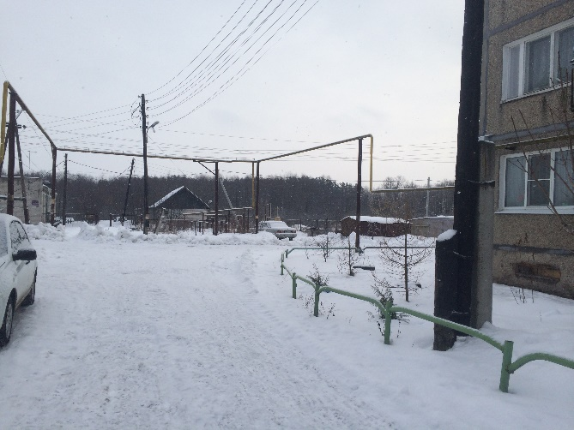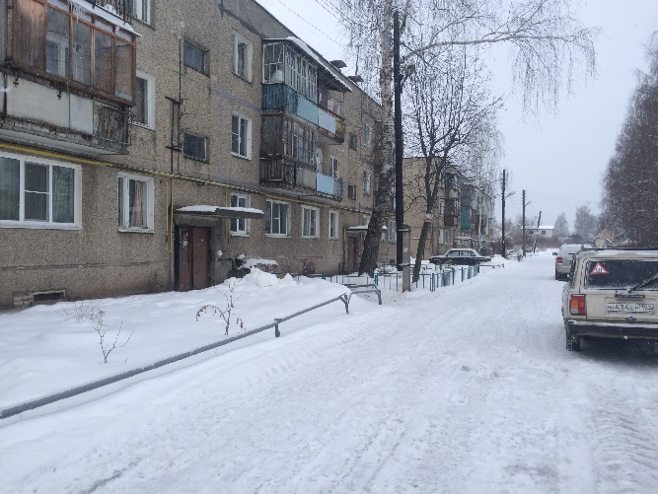
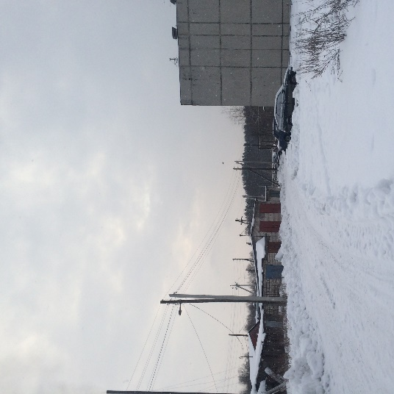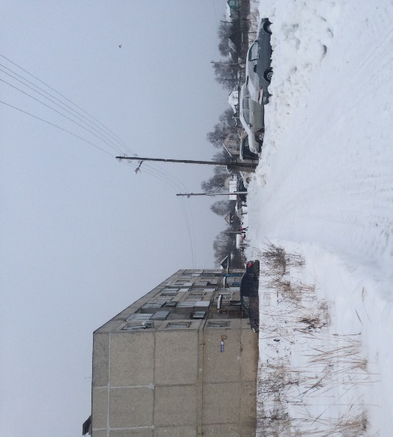
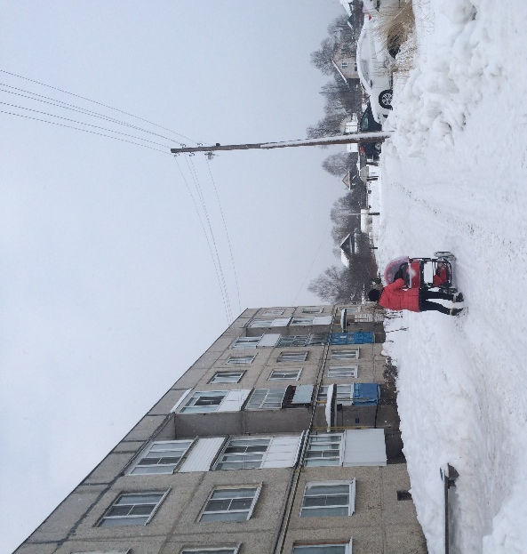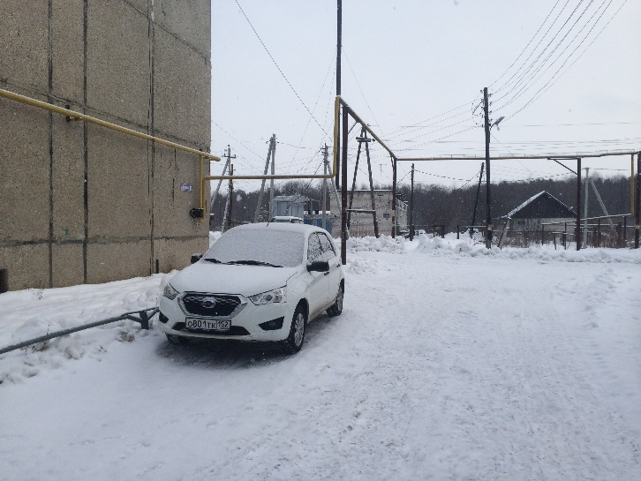

6. Описание проектного решения
1) Асфальтирование проездов
Асфальтирование придомовой территории – это один из самых востребованных способов благоустройства частного сектора и комплекса многоэтажных домов.
Для асфальтирование главного въезда на дворовую территорию шириной 3,5 м необходимо 279 м² дорожного полотна;
Для асфальтирования остальных проездов шириной 3 м необходимо 960 м² дорожного полотна;
Для асфальтирования площадок около подъездов необходимо 360,2 м² дорожного полотна;
Всего асфальтового покрытия 1599,2 м2 (без учета асфальтирования парковок)
2) Создание парковочных мест
Проектом заложены отдельные парковки для дома № 10 (8 парковочных мест, размер 1 места – 2,5*4 м) и дома № 11 (8 парковочных мест, размер 1 места – 2,5*4 м), а также общая парковка на дома № 8 и 9 (20 парковочных мест, размер 1 места – 2,5*4 м)
Для асфальтирования парковочных мест необходимо 367,5 м² асфальтового покрытия.
3) Элементы благоустройства
Проектом предлагается размещение 1 скамьи и 1 урны около каждого из подъездов многоквартирных домов (см. подбор оборудования). Всего необходимо 12 скамеек и 12 урн.
4) Освещение
Проектом предусматривается установка 10 фонарных столбов, которые располагаются вдоль основных проездов к домам и вдоль домов.
5) ограждение газонов
Так как около каждого дома имеются палисадники, вокруг них необходимо заложить ограждение (см. подбор оборудования)
Дом № 9 – 94,1 п.м. ограждения; дом № 8 – 94,1 п.м. ограждения;
Дом № 10 – 57 п.м. ограждения; дом №11 – 148,3 п.м ограждения
Всего необходимо 393,5 п.м. газонного ограждения

7.Подбор оборудования

1) Скамейка деревянная усиленная со спинкой

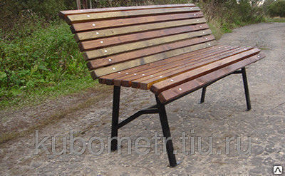
Каталог группы компаний «кубометр» Нижний Новгород
Стоимость: 5832 руб
Материал изготовления: дерево, покрытие лаковое, без подлокотников
Длина 1500мм
Ширина 400мм
Высота 900мм
Количество посадочных мест: 3
Крепление ножек к полу (асфальту, бетону) производится посредством анкерных болтов.
При подборе оборудования для дворовых территорий необходимо учитывать длину выбираемой скамьи. Поскольку в данном проекте элементы благоустройства рассчитаны для общественного использования, то длина скамьи должна быть не менее 1,5 м из расчета на 2-3 человек. Подлокотники в данном случае не обязательны.

2) УРНА УЛИЧНАЯ С КРЫШКОЙ "ПРЕМИУМ"
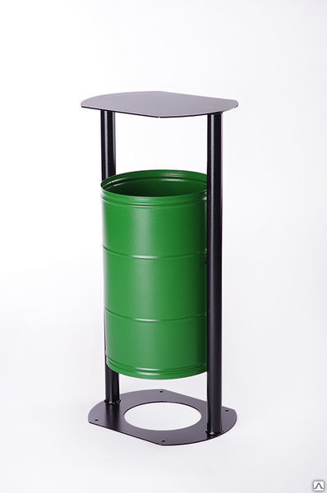
Каталог группы компаний «кубометр» Нижний Новгород
Стоимость: 2990 руб
Цвет: серебро
Объем: 30 литров
Размеры: 380х300х820мм
Коробка: 410х320х840мм
Диаметр ведра: 290мм
Высота ведра: 450мм
Вес: 8,6 кг
Материал: оцинкованный металл 0,7мм
Материал пепельницы: оцинкованный металл 3мм
Покрытие: полимерно-порошковая краска
Крепление: анкерные болты (не входят в комплект)
Ведро переворачивающееся
Выдерживает 2-3 горения (в отличие от многих!)

3) ОГРАЖДЕНИЕ ГАЗОННОЕ -18
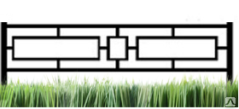

Каталог группы компаний «кубометр» Нижний Новгород
Стоимость: 1800 руб,шт
Общая высота -1000 мм
Длина пролета ограждения - 800 мм
Высота пролета - 500 мм
Глубина вкапывания - 300 мм
Заполнение профильной трубой - 20 х 20 мм
Размер профильной трубы столба - 30х30 мм
Толщина металла - 1,5 мм

